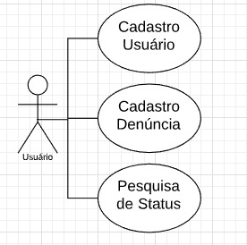

**Número: 01 Use Case:** Cadastro do Usuário Descrição: Candidato informa seus dados para realizar seu cadastro pessoal. Ator: Usuário

**Curso Normal:**

**1.** Usuário solicita seu cadastro pessoal. **2.** Sistema exibe o cadastro de Usuário. **3.** Usuário informa seu CPF. **4.** Sistema verifica se CPF é válido. **5.** Sistema verifica se não existe cadastro já associado ao CPF. **6.** Candidato informa demais dados. **7.** Sistema verifica se cep é válido. **8.**  Sistema verifica se e-mail é válido. **9.** Sistema atribui situação para “Ativo”. **10.** Sistema atribui data de cadastro. **11.** Usuário confirma o cadastro. **12.** Sistema verifica se atributos requeridos foram preenchidos. **13.** Sistema registra Candidato. **14.** Sistema emite Msg 01, informando que o usuário foi cadastrado com sucesso. **15.** Sistema encerra o use case.

**Curso Alternativo 01:**

**3.** Sistema verifica que CPF não é válido. **3.1** Sistema emite Msg 01, informando que o CPF não é válido. **3.2** Sistema permite informar novo CPF.

**Curso Alternativo 2:**

**3.** Sistema verifica que existe CPF associado ao usuário. **3.1** Sistema recupera dados do cliente associado ao CPF. **3.2** Sistema permite alteração dos dados. **3.3** Candidato informa dados (nome, endereço, bairro, cidade, estado, cep, telefone, fax, e-mail, contato) a serem alterados. **3.4** Sistema verifica se e-mail é válido. **3.5** Candidato confirma alteração dos dados. **3.6** Sistema verifica se atributos requeridos foram preenchidos. **3.7** Sistema atualiza cadastro do cliente. **3.8** Sistema emite Msg 01, informando que os dados do cliente foram alterados com sucesso. **3.9** Sistema encerra o use case.

**Número: 02 Use Case:** Cadastro Denúncia. Descrição: Candidato informa os dados para realizar o cadastro da denúncia. Ator: Usuário

**Curso Normal:**

**1.** Usuário solicita da denúncia. **2.** Sistema exibe o cadastro da denuncia. **3.** Usuário informa denúncia. **4.** Sistema verifica se denúncia é válida. **5.** Usuário informa o local da denúncia **6.** Sistema ativa a localização do GPS. **7.**  Sistema verifica se CEP da denúncia é válido. **8.** Sistema solicita imagens e libera para usuário anexar a imagem. **09.** Sistema libera para descrição da denúncia. **10.** Usuário confirma a denúncia. **12.** Sistema verifica se atributos requeridos foram preenchidos. **13.** Sistema registra Protocolo. **14.** Sistema emite Msg 01, informando o numero do protocolo. **15.** Sistema emite Msg 02, informando que a denúncia foi cadastrada com sucesso. **16.** Sistema encerra o use case.

**Curso Alternativo 01:**

1. Sistema verifica que CEP não é válido. **7.1** Sistema emite Msg 01, informando que o CEP não é válido. 7**.2** Sistema permite informar novo CEP.

**Curso Alternativo 2:**

1. Sistema verifica que existe uma denúncia associado ao CEP. **7.1** Sistema recupera dados da denúncia associada ao CEP. **7.2** Sistema permite alteração dos dados. 7**.3** Candidato informa dados a serem alterados ou acrescentado. **7.4** Candidato confirma alteração dos dados. **7.5** Sistema verifica se atributos requeridos foram preenchidos. **7.7** Sistema atualiza cadastro do denúncia. **7.8** Sistema emite Msg 01, informando que os dados do denúncia foram alterados com sucesso. **7.9** Sistema encerra o use case.

**Número: 03 Use Case:** Pesquisa de Status Descrição: Candidato informa os dados para realizar a pesquisa de status da denúncia. Ator: Usuário

**Curso Normal:**

**1.** Sistema solicita o preenchimento do protocolo ou CEP do usuário. **2.** Sistema exibe faz a consulta do status. **3.** Usuário Sistema emite Msg 01, informando que o usuário o status da denúncia pesquisada. **4.** Sistema encerra o use case.

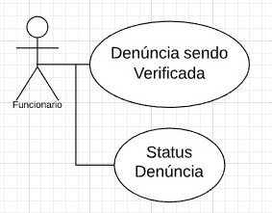

**Número: 01 Use Case:** Denúncia sendo Verificada Descrição: Funcionário acessa os dados para realizar a verificação. Ator: Funcionário.

**Curso Normal:**

1. Funcionário solicita acesso a denúncia. **2.** Sistema exibe a denúncia. **3.** Funcionário solicitada alteração o status para em analise. **4.** Sistema altera o status. **5.** Sistema solicita preenchimento da analise do funcionário. **5.** Sistema emite uma Msg, informando que o status foi alterado. **6.** Sistema emite uma Msg pergunto se a denuncia será finalizada  **7.** Sistema encerra o use case.

**Curso Alternativo:**

1. Sistema verifica que status não foi finalizado pelo funcionário. **6.1** Sistema libera um novo campo para preenchimento da informações da nova visita realizada **6.2** Funcionário preenche as novas informações. **6.3** Sistema emite uma Msg, informando que a ação foi salva com êxito. **6.4** Sistema emite uma Msg, pergunto se a denuncia pode ser finalizada.

Referências:

<http://jkolb.com.br/documentacao-de-casos-de-uso/>

<https://blog.hallanmedeiros.com/2010/03/29/documentacao-de-casos-de-uso/>

<https://www.devmedia.com.br/o-que-e-uml-e-diagramas-de-caso-de-uso-introducao-pratica-a-uml/23408>

<http://www.dsc.ufcg.edu.br/~jacques/cursos/map/html/uml/diagramas/usecases/usecases.htm>

<http://www.macoratti.net/net_uml2.htm>

<https://medium.com/operacionalti/uml-diagrama-de-casos-de-uso-29f4358ce4d5>

Diagrama de Classe:

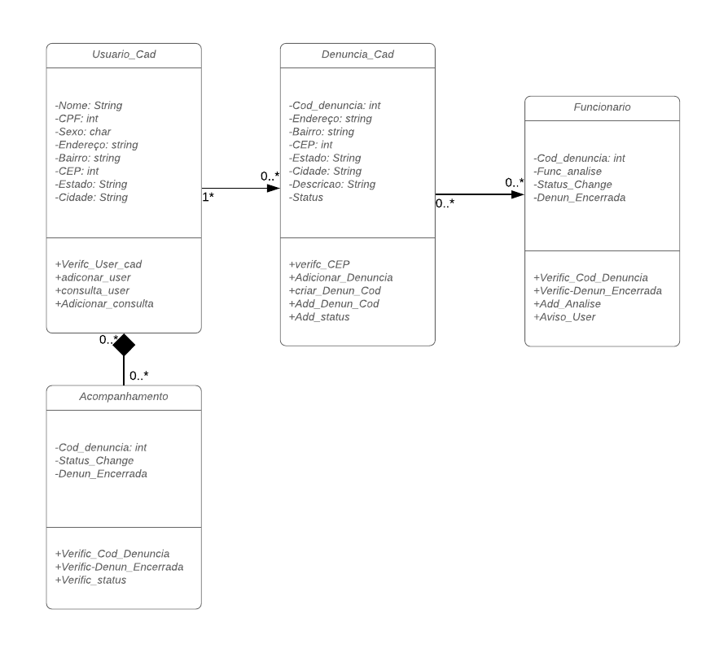

Referências:

<https://www.ateomomento.com.br/uml-diagrama-de-classes/>

<https://pt.coursera.org/lecture/orientacao-a-objetos-com-java/diagrama-de-classes-uml-classe-associacao-e-multiplicidade-7adrt>

<http://spaceprogrammer.com/uml/compreendendo-multiplicidade-e-os-tipos-de-associacao/>